Especificação dos Requisitos

do

Sistema de Controle de Estoque de Loja de Cosméticos

Versão <3.0>

|  |  |  |
| --- | --- | --- |
| João Otávio Biondo | <81746> |  |
| Marco Aurélio Deoldoto Paulino | <82473 > |  |
| Pedro Barbieiro | <68086 > |  |
| Raphael Augusto Granado Vieira | <78972.> |  |
|  |  |  |

|  |  |
| --- | --- |
| Professor(a): | Donizete Carlos Bruzarosco |
| Disciplina: | Implementação de Sistemas de Software |
|  |  |
|  |  |

Sumário

1 Introdução 4

1.1 Objetivo do Documento 4

1.2 Escopo do Produto 4

1.3 Público-Alvo 4

2 Visão Geral 5

2.1 Perspectiva do Produto 5

2.2 Funcionalidade do Produto 5

2.3 Usuários 5

2.4 Ambiente Operacional 5

2.5 Restrições de Projeto e Implementação 6

2.6 Documentação do Usuário 6

3 Especificação das Interfaces Externas 7

3.1 Requisitos de Interface Externa 7

3.1.1 Interfaces do Usuário 7

3.1.2 Interfaces de Hardware 7

3.1.3 Interfaces de Software 7

3.1.4 Interfaces de Comunicação 7

4 Requisitos Funcionais 8

4.1 RF001 <Gerenciar Estoque > 8

4.2 RF002 <Gerenciar Compra > 8

4.3 RF003 < Retorno Compras > 8

4.4 RF004 <Gerenciar Acesso > 9

4.5 RF005 <Gerenciar Venda > 9

4.6 RF006 <Gerenciar Pagamento> 9

4.7 RF007 <Gerenciar Devolução de Produtos> 9

5 Relação dos Requisistos priorizados 10

6 Planejamento das Sprints 10

7 Protótipo de Interfaces 11

Revisões

| Versão | Autores | Descrição da Versão | Data |
| --- | --- | --- | --- |
| 1.0 | Marco Aurélio  Raphael Ganado  Vinicis Medeiros Missima Jecohti | Versão inicial com objetivo de auxilar uma Loja de Cosméticos a gerenciar o estoque, através do cadastramento e movimentos dos produtos e cadastro de Nota Fiscais | 23/05/2014 |
| 2.0 | Marco Aurélio  Raphael Vieira  Pedro Barbieiro | Versão atualizada | 02/05/2015 |
| 3.0 | João Otávio  Marco Aurélio  Raphael Vieira  Pedro Barbieiro | Versão corrigida e modificada para o uso do Scrum | 20/10/2015 |

# Introdução

*O produto detalhado neste documento consiste em um software gerenciador de estoque de lojas.*

## Objetivo do Documento

Este presente documento tem como objetivo descrever o conjunto de requisitos do sistemas de modo a contribuir com o andamento do desenvolvimento.

## Escopo do Produto

O produto visa em contribuir no gerenciamento do estoque de uma loja, contribuindo na área de compra e vendas de produtos, além de pagamentos. Os benefícios na utilização deste software estão na automatização do trabalho e assim diminuir o custo de realizar tais operações, além de tornar a realização das operações mais confiáveis, devido a menor probabilidade de um erro humano.

## Público-Alvo

Proprietários de estabelecimentos comerciais, principalmente comércio de pequeno ou médio porte.

# Visão Geral

## Perspectiva do Produto

O desenvolvimento do software, bem como já dito, visa no auxílio no gerenciamento do estoque em lojas, a importância em ter um software para esta área está na questão de diminuir o tempo e a complexidades nas tarefas de compras e vendas, baixa e retorno de produtos, e pagamento. Com a queda na complexidade das tarefas, o perigo de ocorrer erros durante as operações também diminuem e assim a confiabilidade aumenta.

## Funcionalidade do Produto

A seguir serão apresentadas as principais funcionalidades do produto com uma breve de seu objetivo.

**Gerenciar Estoque:** contempla as operações necessárias para o funcionamento do estoque, como por exemplo, criar, excluir, inserir, alterar e buscar um produto do estoque.

**Gerenciar Acesso:** controle no acesso as demais funcionalidade do sistema.

**Gerenciar Compras:** funcionalidade na qual visa o controle dos produtos comprados pela própria loja.

**Retorno Compras:** tem como objetivo cuidar da parte relacionada a devolução de produtos da loja à fornecedores em casos como defeito ou envio de produtos errados.

**Gerenciar Vendas:** visa em gerenciar a parte de vendas efetuadas pela loja.

**Devolução de Produtos:** visa em controlar a parte de produtos devolvidos pelos clientes após uma compra.

**Pagamento:** cuida da parte do pagamento escolhido pelo cliente, seja a data do pagamento (à vista ou a prazo) ou a forma de pagamento (em dinheiro ou cartão de crédito).

**Catálogo de Produtos Online:** Visa em disponibilizar online produtos a venda da loja.

O sistema permitirá o cadastro de clientes para a funcionalidade de Vendas e de Fornecedores para a funcionalidade de Compras, além de ter

## Usuários

Os usuários do sistema serão o gerente e funcionários da loja.

## Ambiente Operacional

Computador com acesso a internet, sem restrições a sistema operacional e hardware. Servidor para armazenar o software com também acesso a internet com um armazenamento interno de no mínimo, 2 Terabytes.

## Restrições de Projeto e Implementação

A única limitação será no espaço de armazenamento, devido a necessidade de armazenamento dos dados por um período de tempo razoável, por isso será necessário backups dos dados e compras de disco rígidos de armazenamento quando necessário. A linguagem utilizada na implementação será o Java, e será utilizado o protocolo TCP/IP para a comunicação dos computadores e servidor.

## Documentação do Usuário

Será necessário apenas um guia de utilização do software.

# Especificação das Interfaces Externas

## Requisitos de Interface Externa

### Interfaces do Usuário

Tela de autenticação, tela de vendas e compras de produtos, devolução de produtos e retorno de compras, além do pagamento.

### Interfaces de Hardware

Os computadores serão conectados ao servidor via Internet.

### Interfaces de Software

Será utilizado o protocolo TCP/IP para a comunicação entre os computadores.

### Interfaces de Comunicação

Será utilizada a arquitetura cliente-servidor, sendo utilizado o cliente “gordo”.

# Requisitos Funcionais

## RF001 <Gerenciar Estoque >

A funcionalidade de Gerenciar Estoque tem como objetivo controlar os produtos cadastrados no sistema mantendo o sistema consistente com o estoque real da loja.

Os dados de entradas serão o produto, via o código identificador e em casos de alteração, também será passado o novo valor para o campo.

Operações básicas: cadastro, remoção, busca e alteração de produtos, verificar a quantidade de um produto, atualizar específicos de um produto, tal como, quantidade, preço e nome.

Os dados de saída será o produto em casos de busca e em casos de inserção, deleção ou edição será um valor booleano informando o sucesso ou não da operação.

## RF002 <Gerenciar Compra >

A funcionalidade de Gerenciar Compra tem como objetivo cuidar dos aspectos relacionados a compras efetuadas pela loja, tal como o cadastro dos produtos comprados no sistema, além do fornecedor de quem foi comprado.

Os dados de entrada desta funcionalidade será o fornecedor e o pedido da compra. O pedido, nada mais é, uma lista contendo os produtos comprados, além da data da compra e o valor total.

Operações básicas: cadastro, remoção, busca e alteração do Fornecedor e do Pedido.

Os dados de saída serão o Fornecedor ou Pedido em casos de buscas, para operações de inserção, deleção ou edição será retornado um valor booleano informação o sucesso da operação.

## RF003 < Retorno Compras >

A funcionalidade de Gerenciar Retorno Compra tem como objetivo de cuidar da parte relacionada a retorno de compras efetuadas pela loja ao fornecedor.

Os dados de entrada será o pedido na qual será retornado.

Operações básicas: busca, cancela e altera Pedido

Dados de saída: O próprio pedido em caso de busca por ele, nas demais operações será retornado o valor booleano informando o sucesso da operação

## RF004 <Gerenciar Acesso >

A funcionalidade de Gerenciar Acesso tem como objetivo de cuidar da parte relacionada ao acesso do sistema e assim não permitir a entrada de invasores ao sistema garantindo segurança aos dados armazenados.

Dados de entrada: Usuário, bem como cpf, nome, login e senha. O usuário pode ser do tipo Gerente ou Funcionário

Operações básicas: verifica, cria, altera, exclui e busca usuários.

Dados de saída: o próprio usuário ao ser realizado uma busca e nas demais operações valor booleano informando o sucesso na operação.

## RF005 <Gerenciar Venda >

A funcionalidade de Venda tem como objetivo controlar as vendas efetuadas pela loja, garantindo que compatibilidade entre os valores do sistema com os valores reais.

Dados de entrada: A venda, bem como, o código da venda, o cliente para quem vendeu, lista de produtos vendidos, valor total de venda.

Operações: recupera Venda, fecha Venda, cancela Venda, altera Venda e altera Venda.

Dados de saída: valor booleano informando o sucesso na operação, exceto no recupera Venda na qual retorna a própria venda.

## RF006 <Gerenciar Pagamento>

A funcionalidade de Gerenciar Pagamento tem como objetivo controlar a parte do pagamento realizado pelo cliente após a venda. Para esta funcionalidade utilizaremos o padrão de projeto State para auxiliar na situação de pagamento.

Dados de entrada: o pagamento, bem como, seu código de identificação, data de vencimento, cliente relacionado e tipo do pagamento.

Operações básicas: gera pagamento, fecha pagamento, busca, altera, cancela e efetua pagamento.

Dados de saída: o próprio pagamento em caso de busca e valor booleano para as demais operações.

## RF007 <Gerenciar Devolução de Produtos>

A funcionalidade de Gerenciar Devolução de Produtos tem como objetivo controlar a parte de devolução de produtos pelo cliente após uma compra.

Dados de entrada: A venda, via o seu código de identificação.

Operações: recupera Venda, cancela Venda e altera Venda.

Dados de saída: a própria Venda para recupera Venda e valor booleano informando o sucesso da operação para as demais operações.

# Relação dos Requisistos priorizados

Gerenciar Vendas;

Gerenciar Compras;

Gerenciar Estoque;

Pagamento;

Devolução de Produtos;

Retorno Compra;

Gerenciar Usuário;

Gerenciar Clientes;

Autenticar Usuário;

Catálogo Produtos Via Web.

# Planejamento das Sprints

|  |  |  |  |  |
| --- | --- | --- | --- | --- |
| **Sprint** | **João Otávio** | **Marco Aurélio** | **Pedro Barbiero** | **Raphael Augusto** |
| 1ª | Gerenciar Usuários | Gerenciar Clientes | Gerenciar Estoque | Catálogo Produtos via Web |
| 2ª | Pagamento e  Autenticar Usuário | Gerenciar Vendas e  Devolução de Produtos | Retorno de Compras | Compra de Produtos |

# Protótipo de Interfaces

Para a criação das interfaces com o usuário foi utilizada a ferramenta Pencil, disponível em <http://pencil.evolus.vn/>.

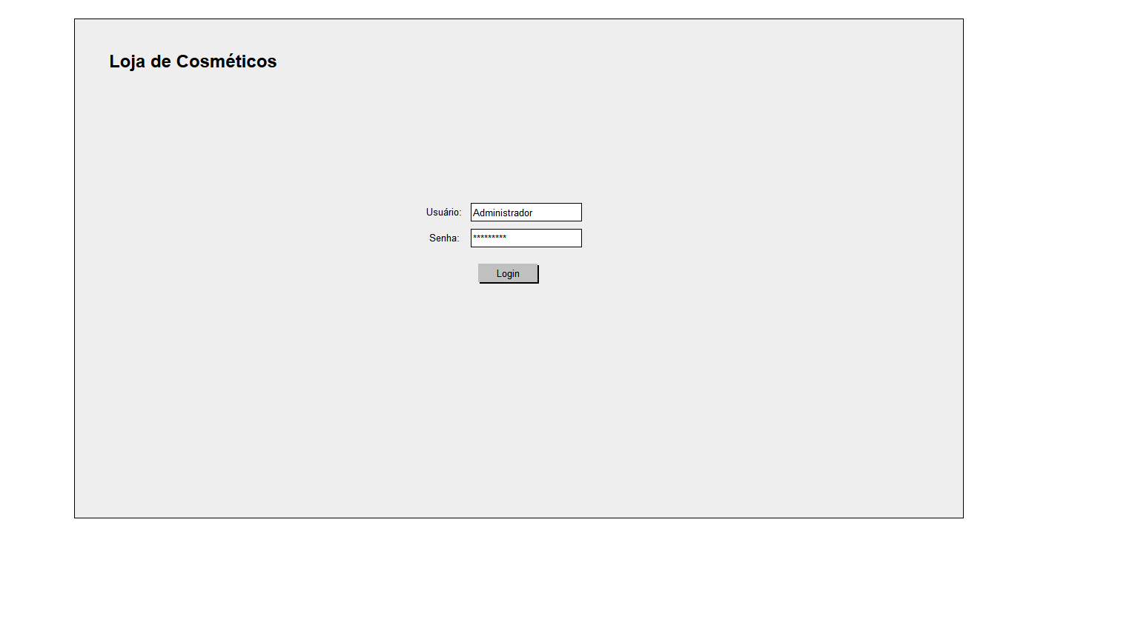

Figura 16. Tela de Login

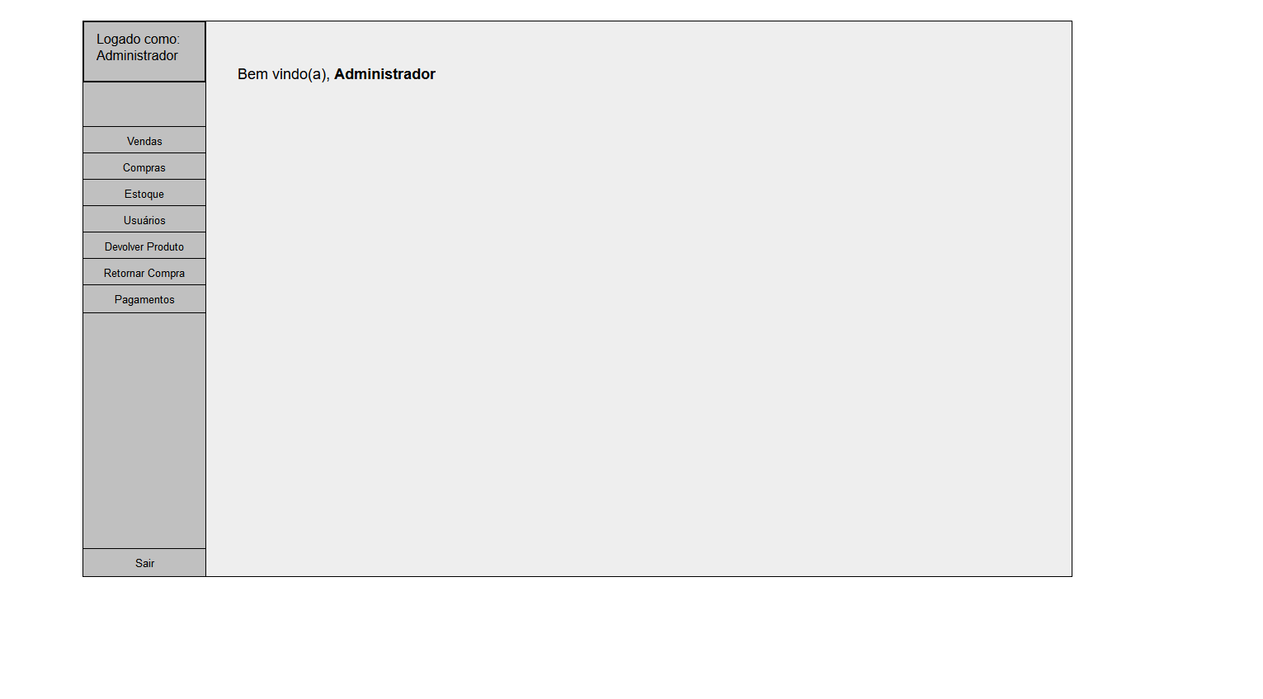

Figura 17. Tela de Menu Inicial

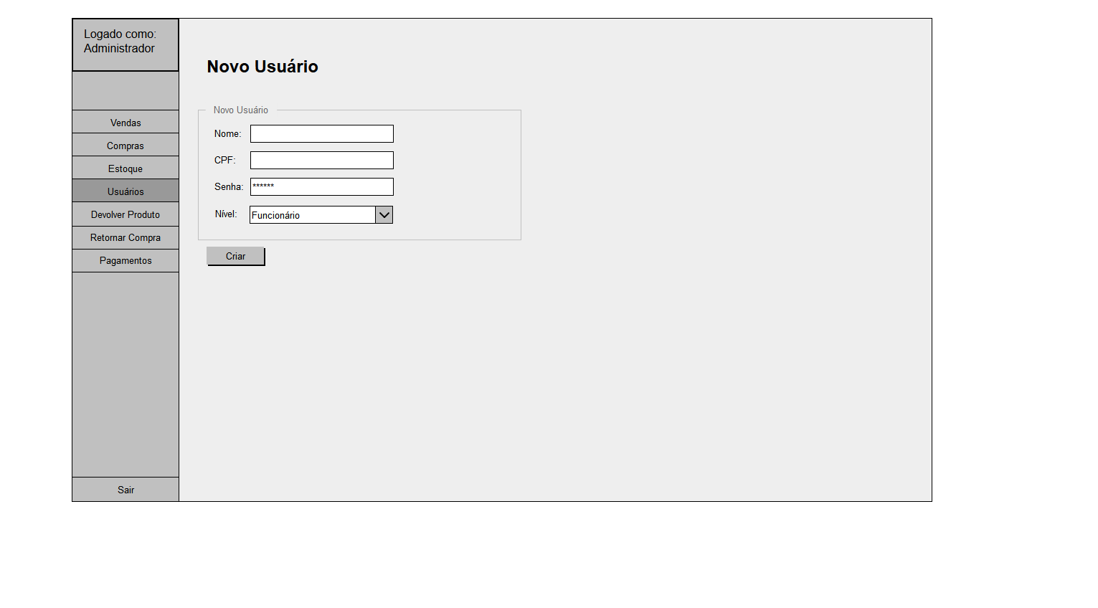

Figura 18. Tela de Criar Usuário

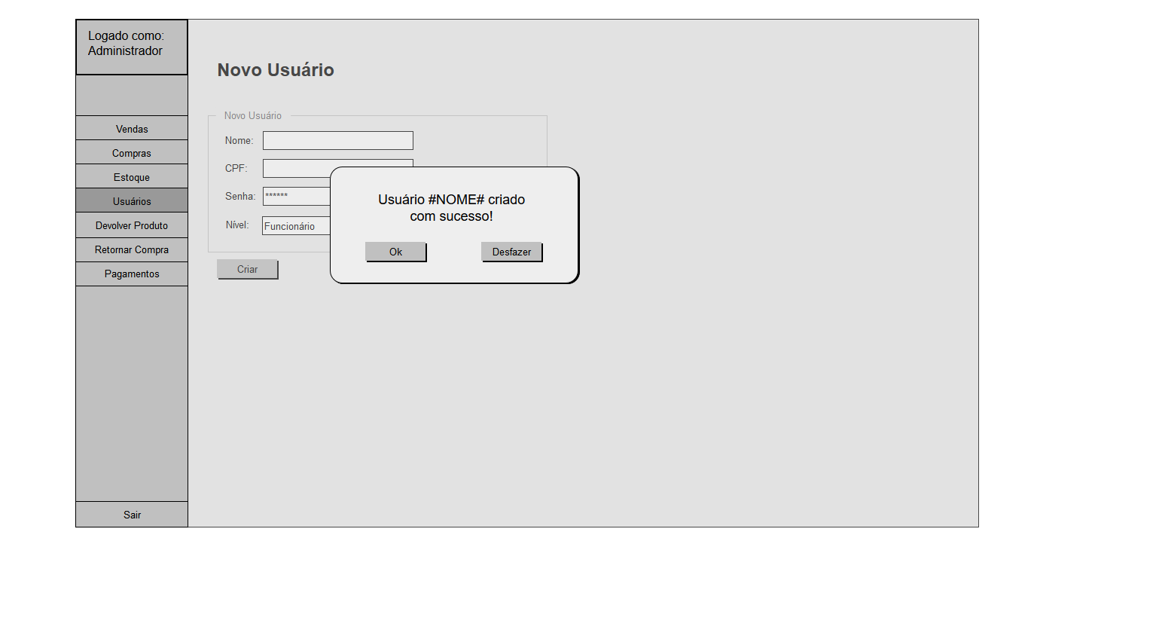

Figura 19. Tela de Confirmar Novo Usuário

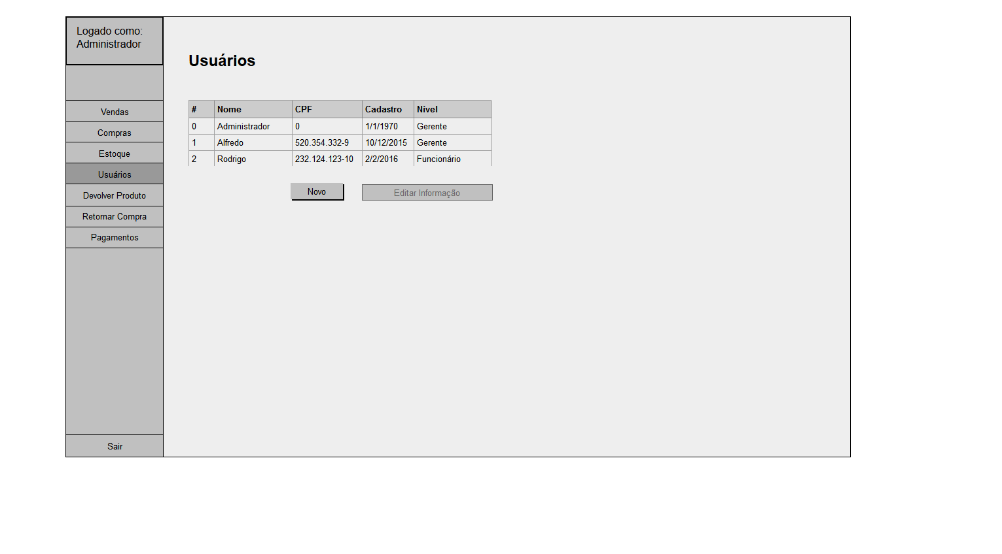

Figura 20. Tela Lista Usuários

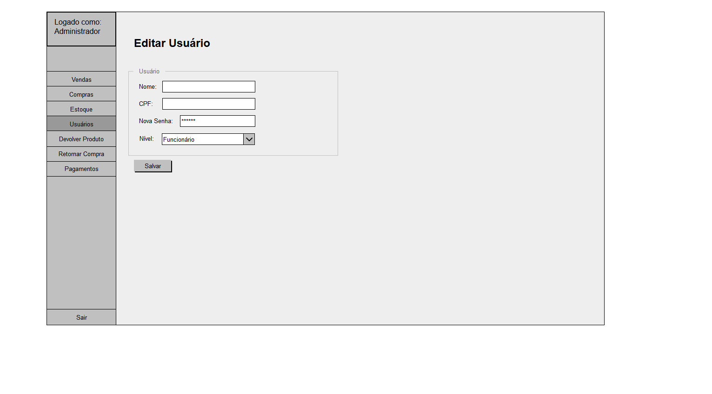

Figura 21. Tela de Editar Usuário

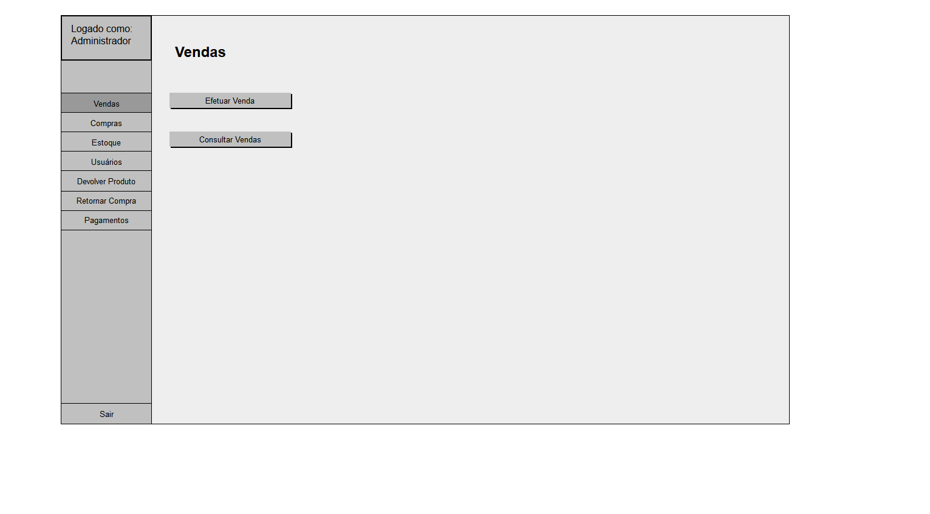

Figura 22. Tela Vendas

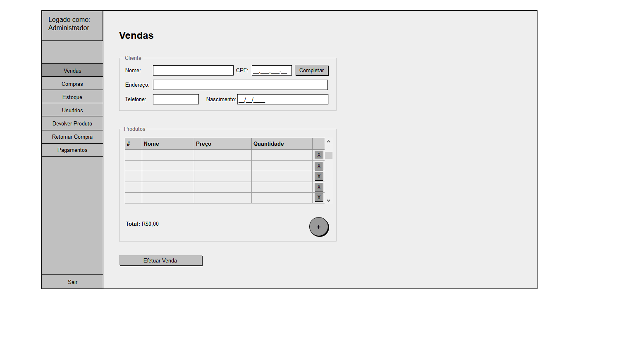

Figura 23. Tela de Cadastro de Vendas

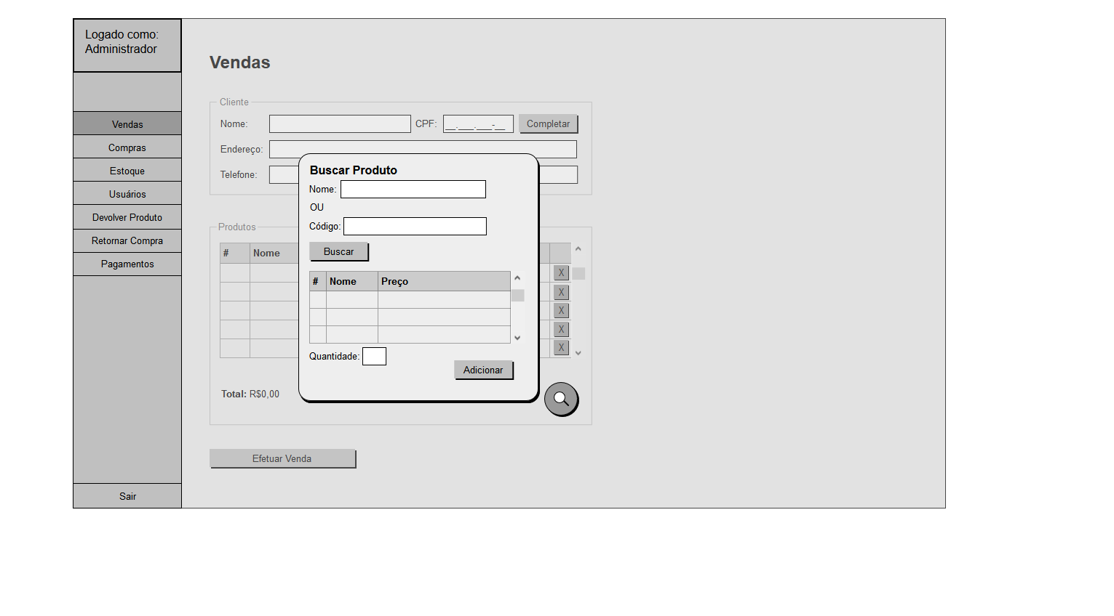

Figura 24. Tela de Buscar Produto

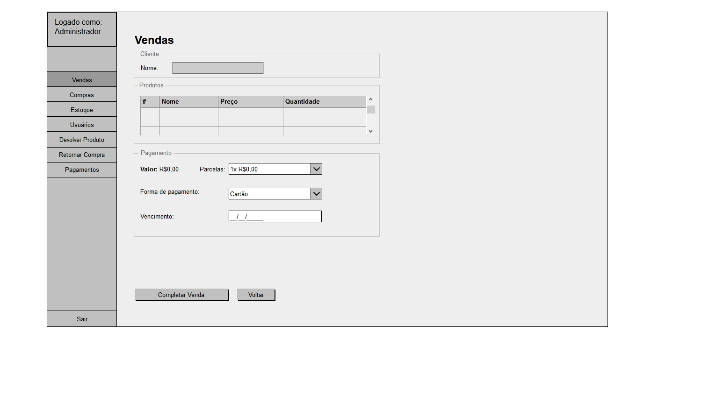

Figura 25. Tela de Escolha de Pagamento

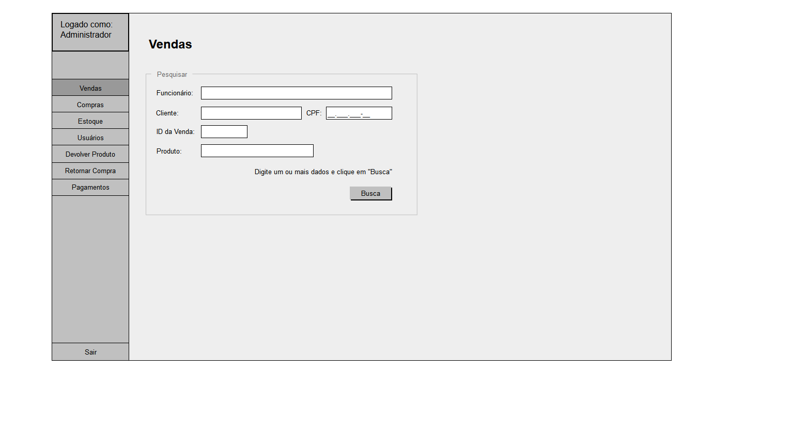

Figura 26. Tela Consulta Vendas

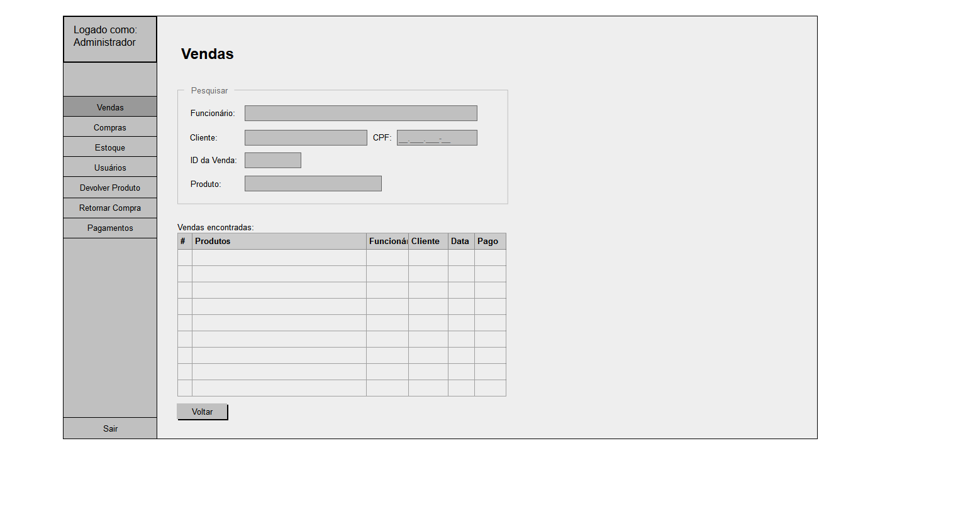

Figura 27. Tela Consulta Vendas com resultados

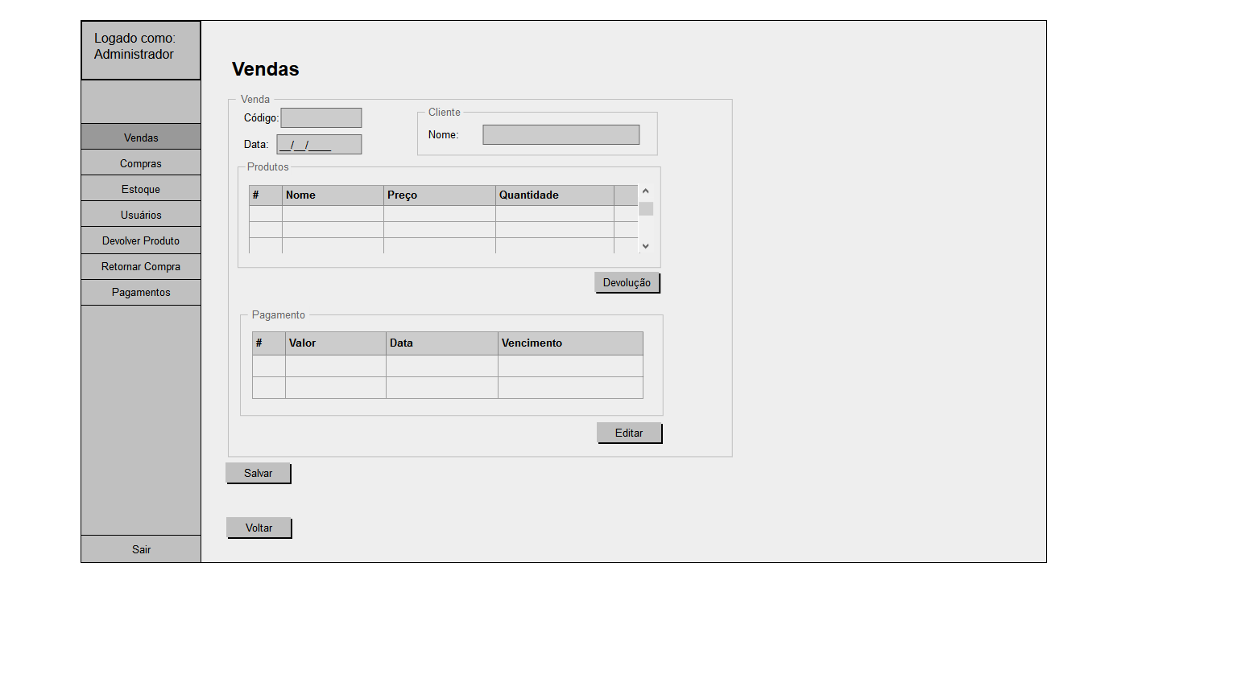

Figura 28. Tela Venda detalhada

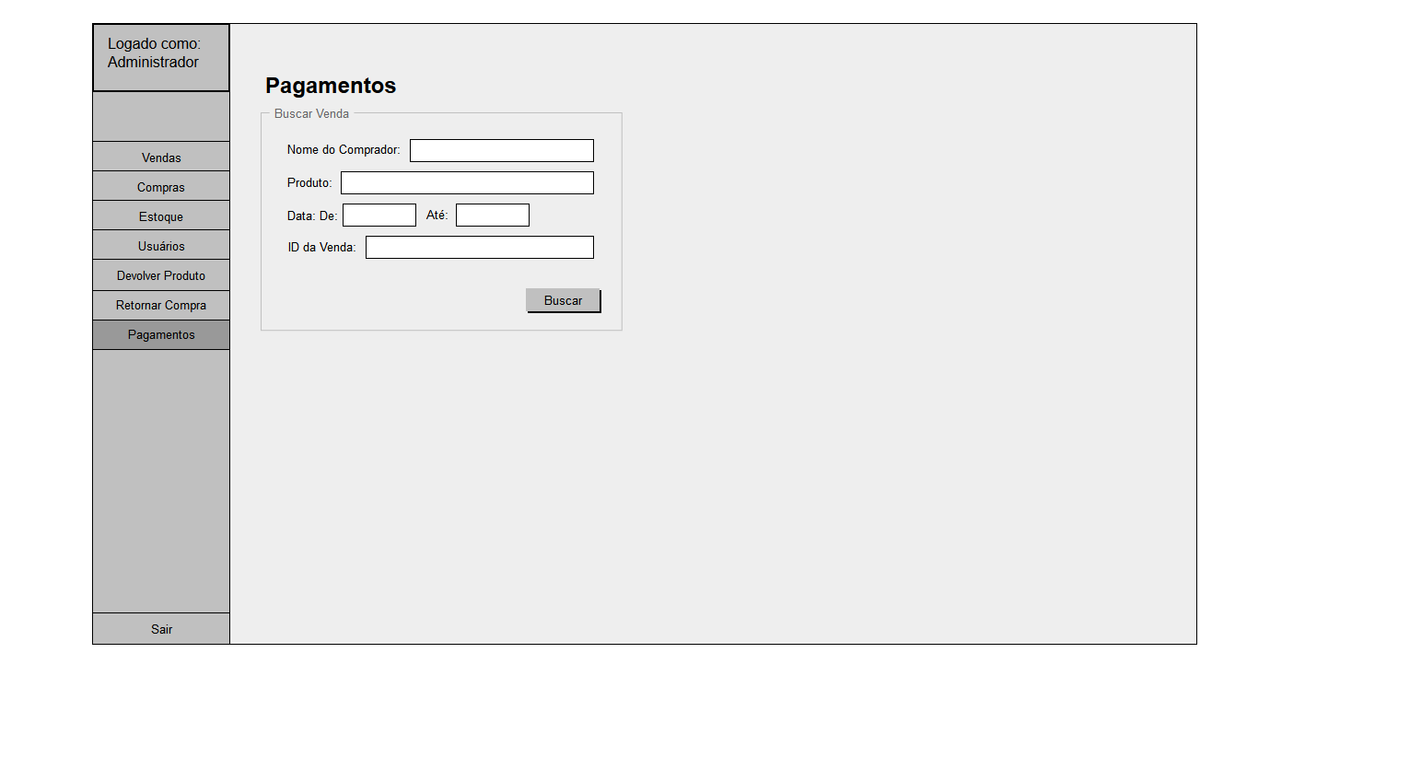

Figura 29. Tela de Busca Pagamento

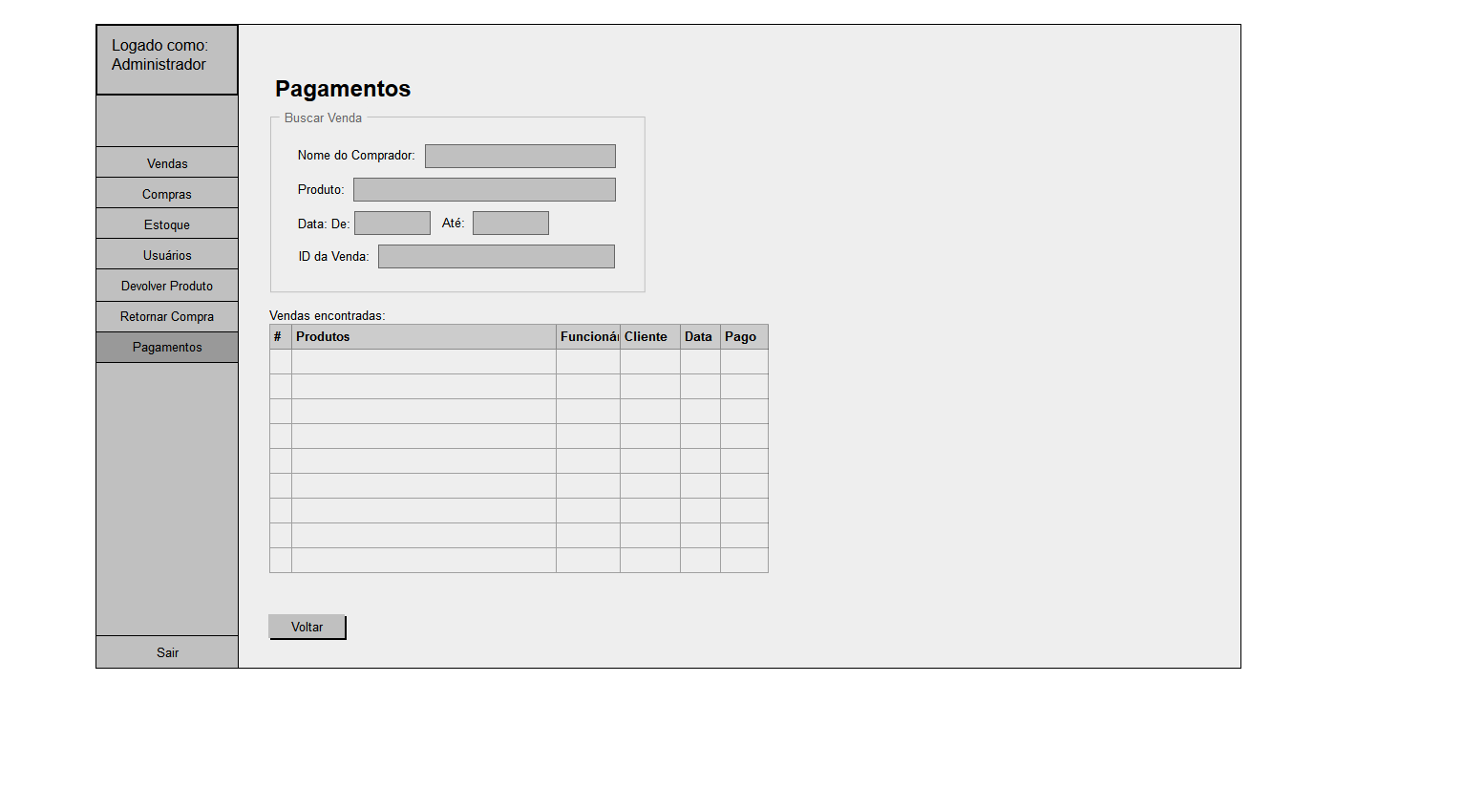

Figura 30. Tela de Vendas encontradas a partir do Pagamento

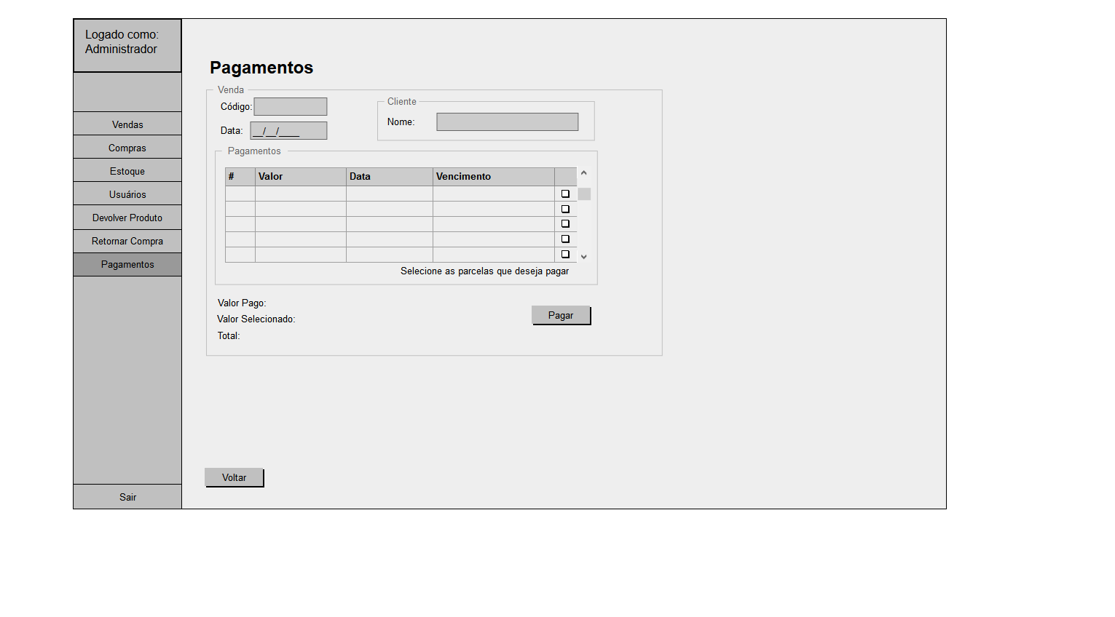

Figura 31. Detalhes das Vendas relacionadas ao Pagamento

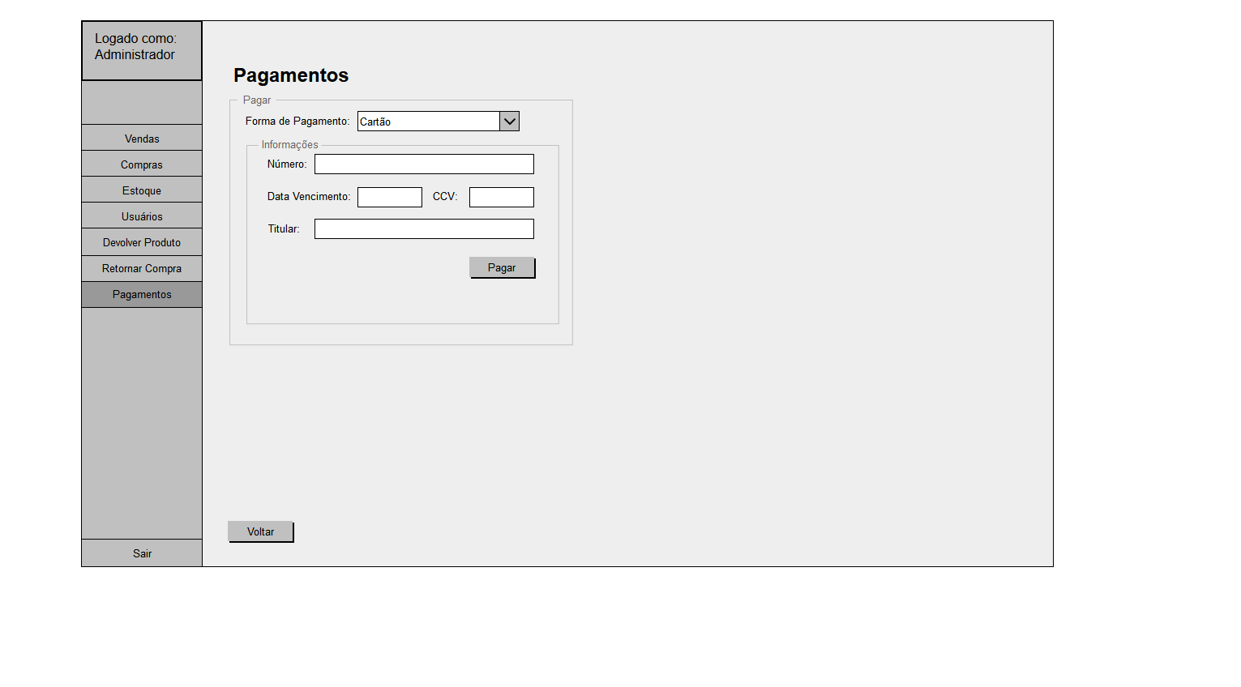

Figura 32. Tela de Opções de Pagamento

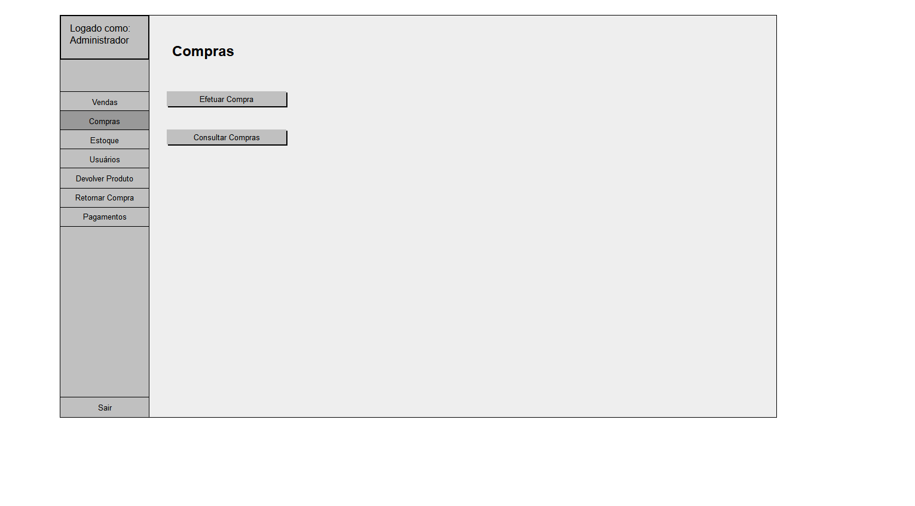

Figura 33. Tela de Compras

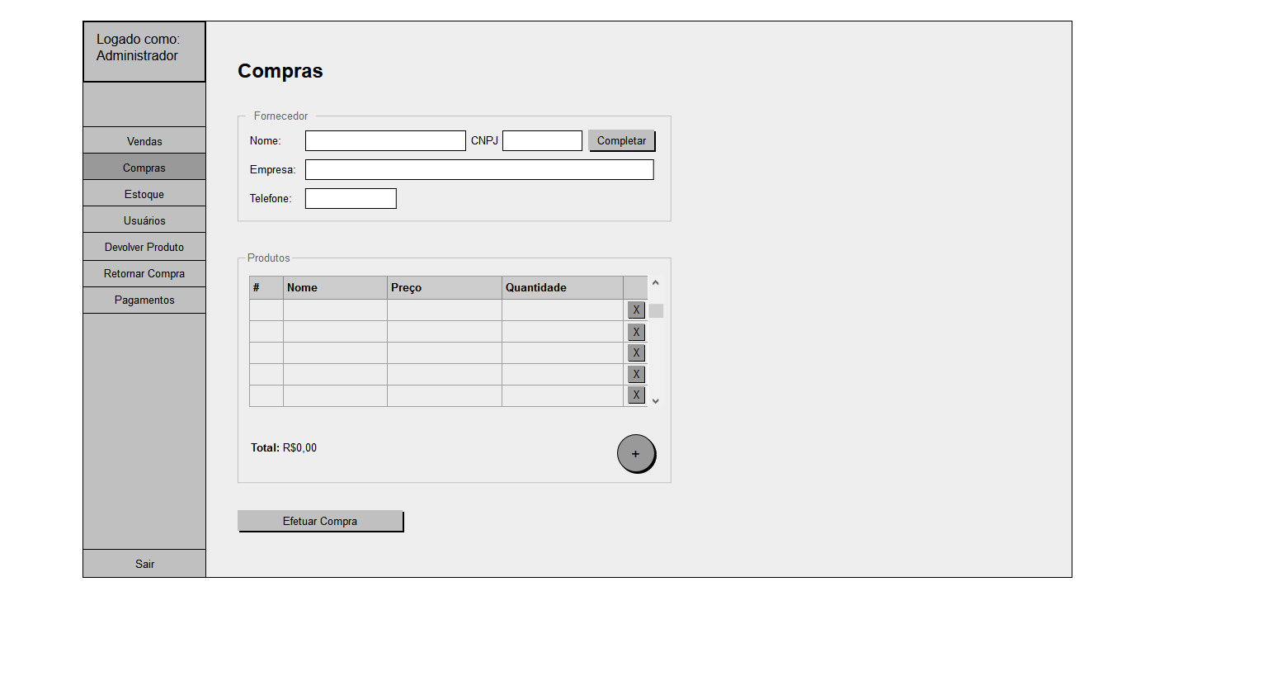

Figura 34. Tela de Cadastro de Compras

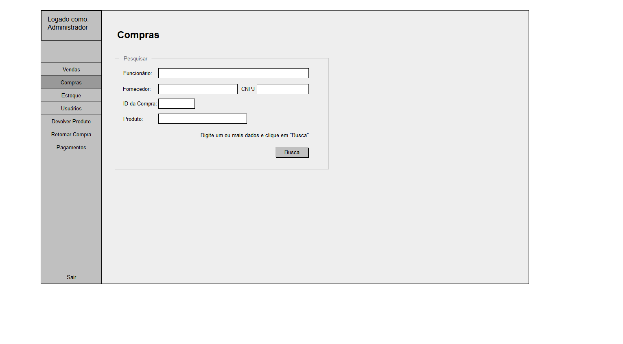

Figura 35. Tela de Consulta de Compras

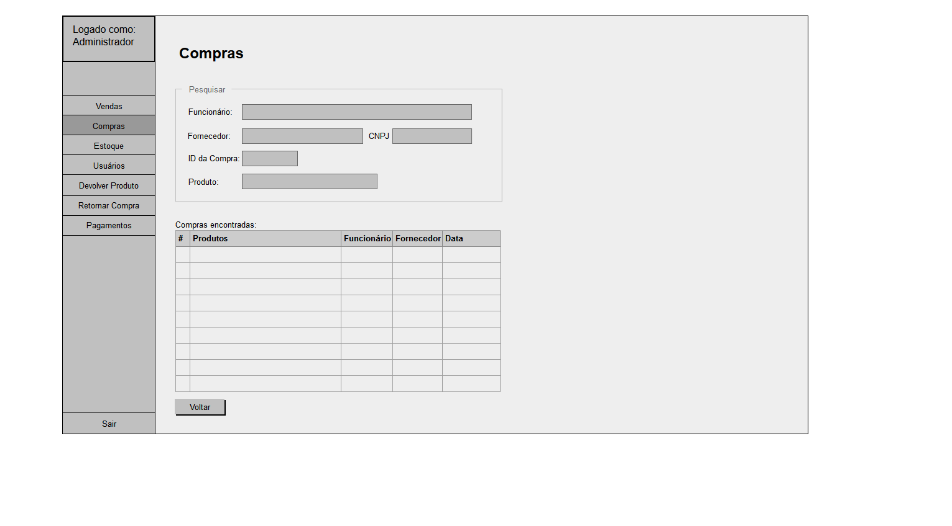

Figura 36. Tela de Resultados em Compras

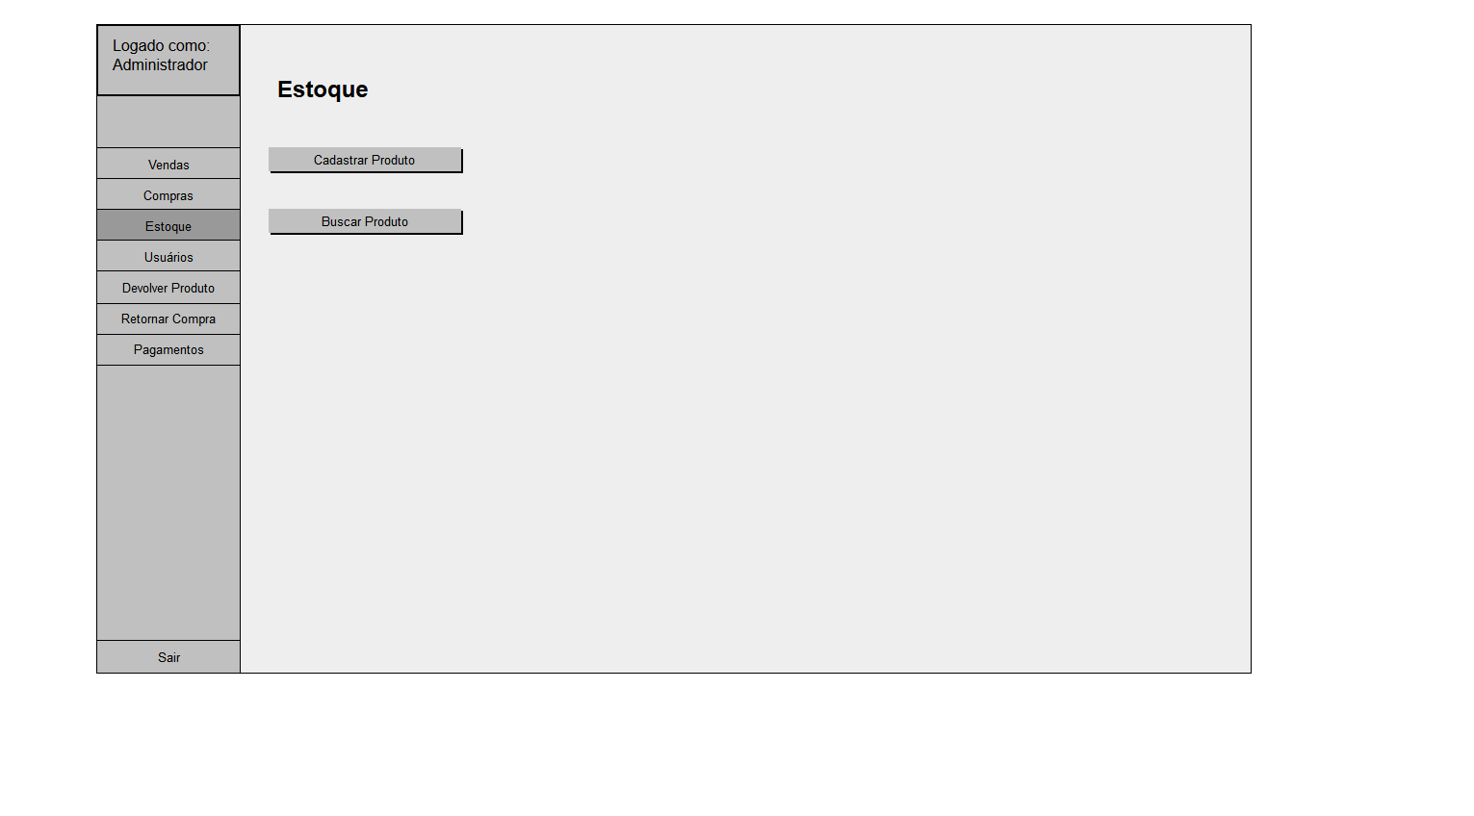

Figura 37. Tela de Estoque

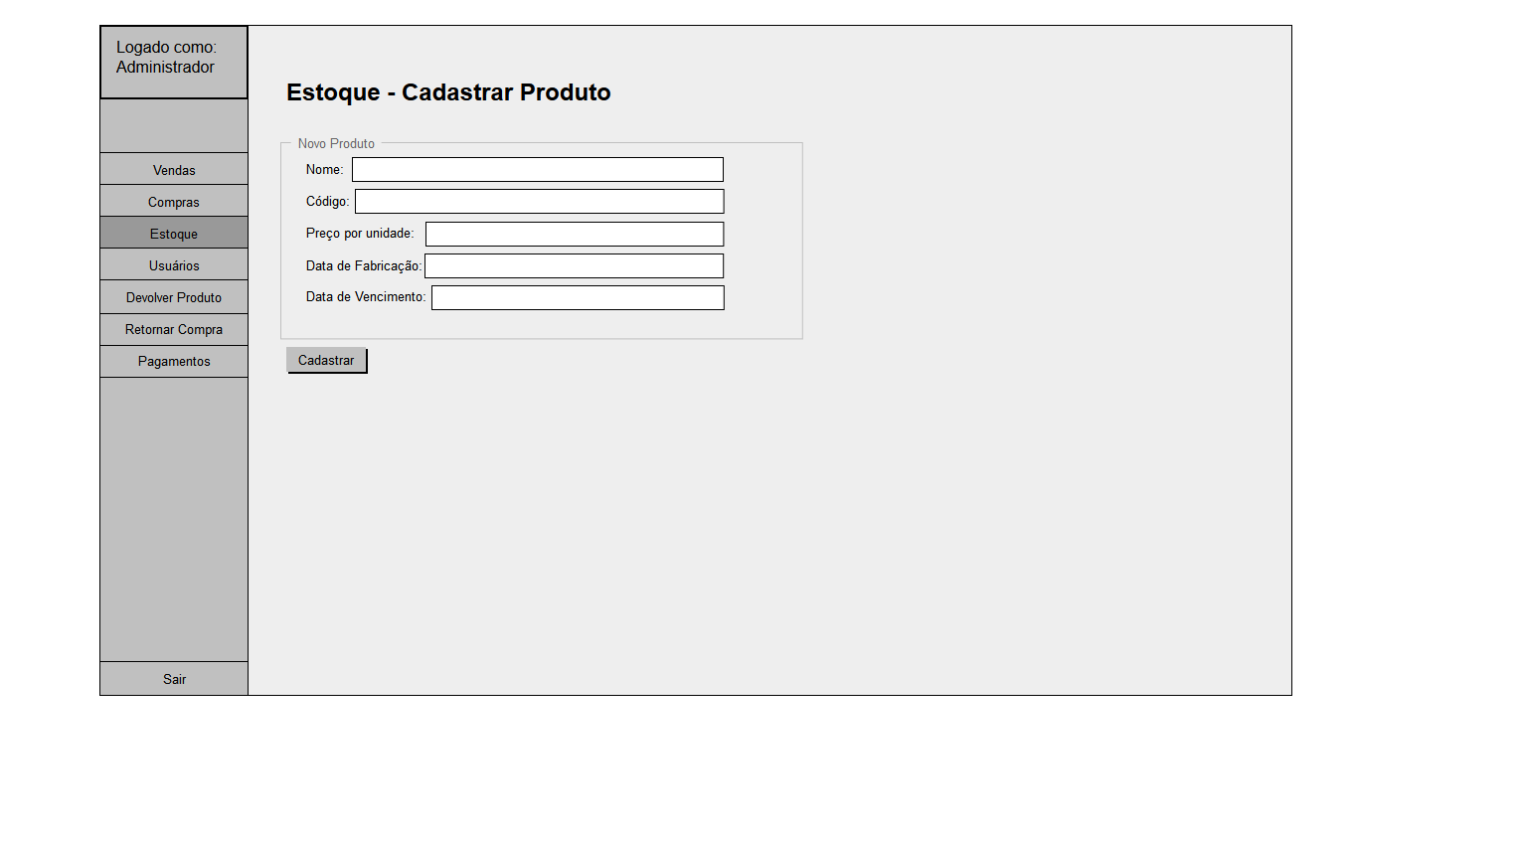

Figura 38. Tela de Cadastro de Produtos

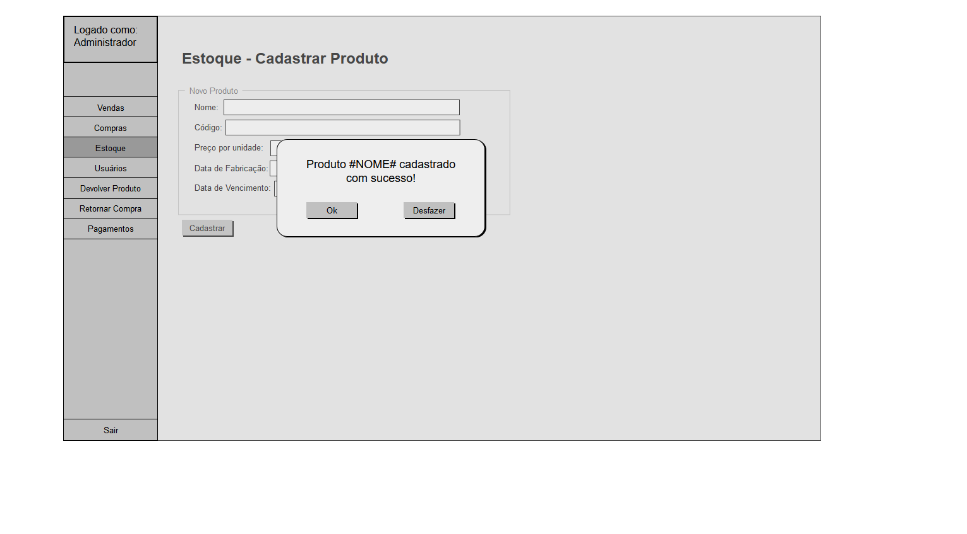

Figura 39. Tela de Confirmação de Novo Produto

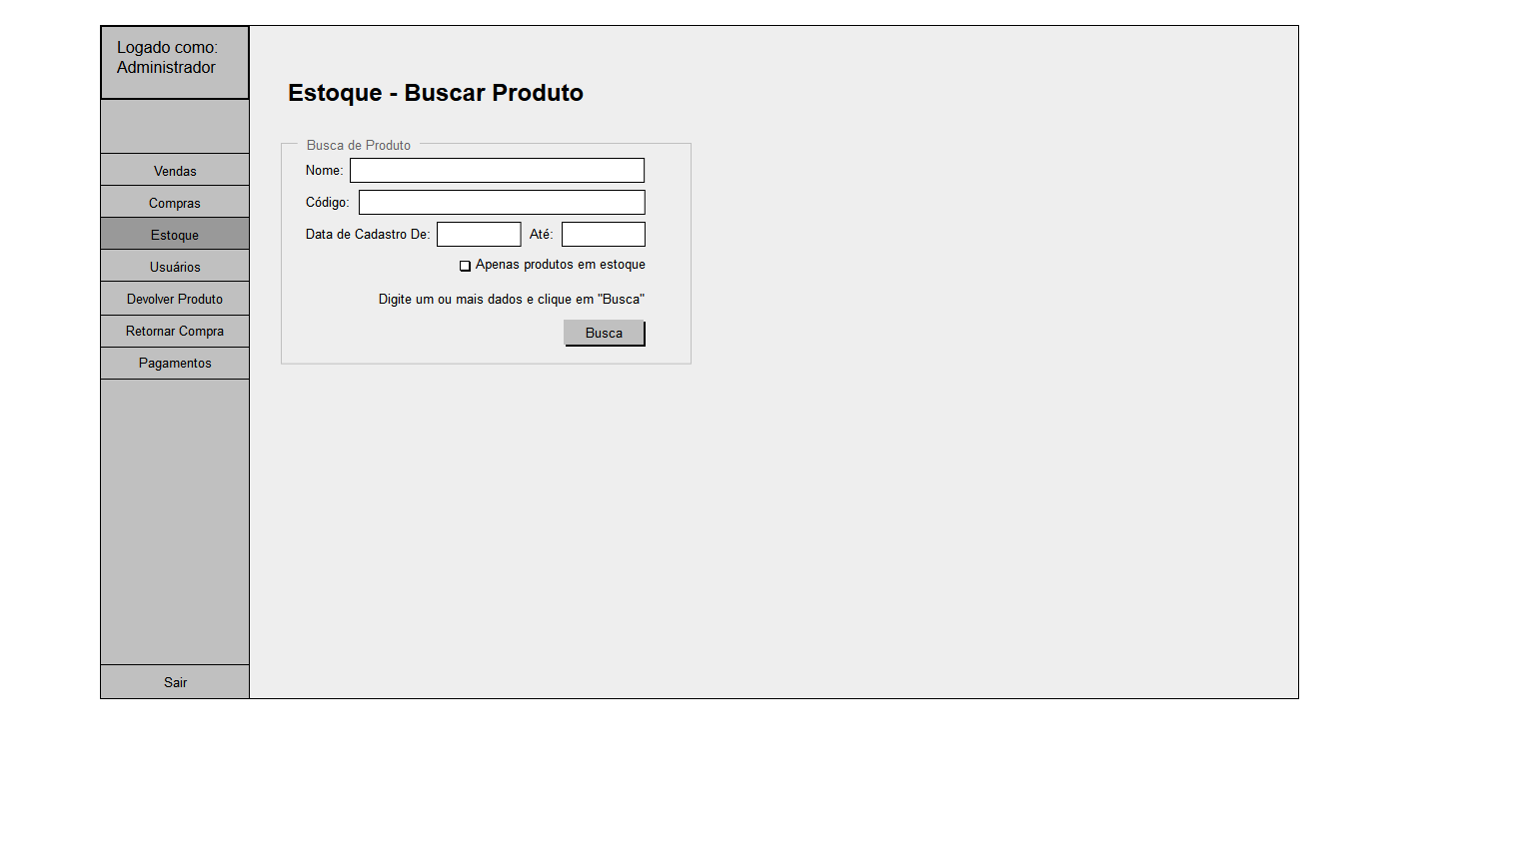

Figura 40. Tela de Busca de Produto

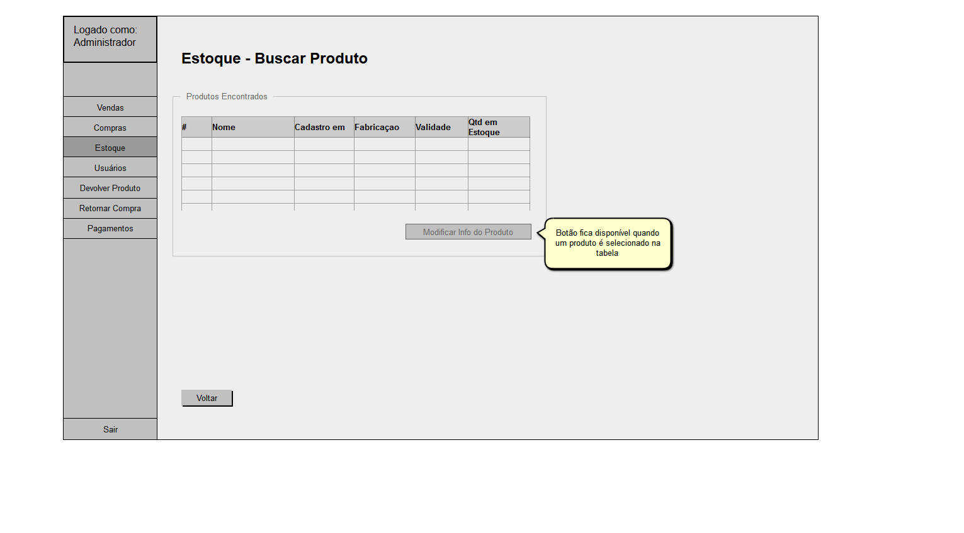

Figura 41. Tela de Resultados do Busca Produto

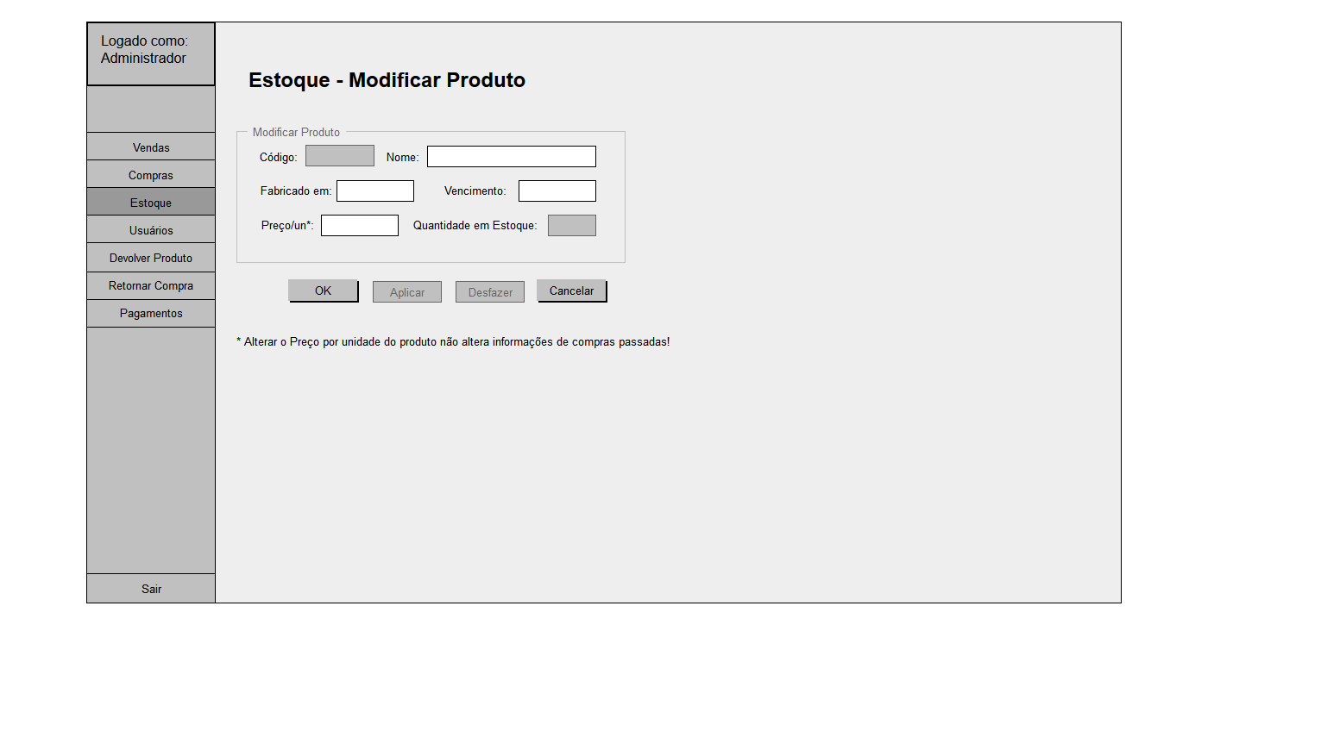

Figura 42. Tela de Alterar Produto

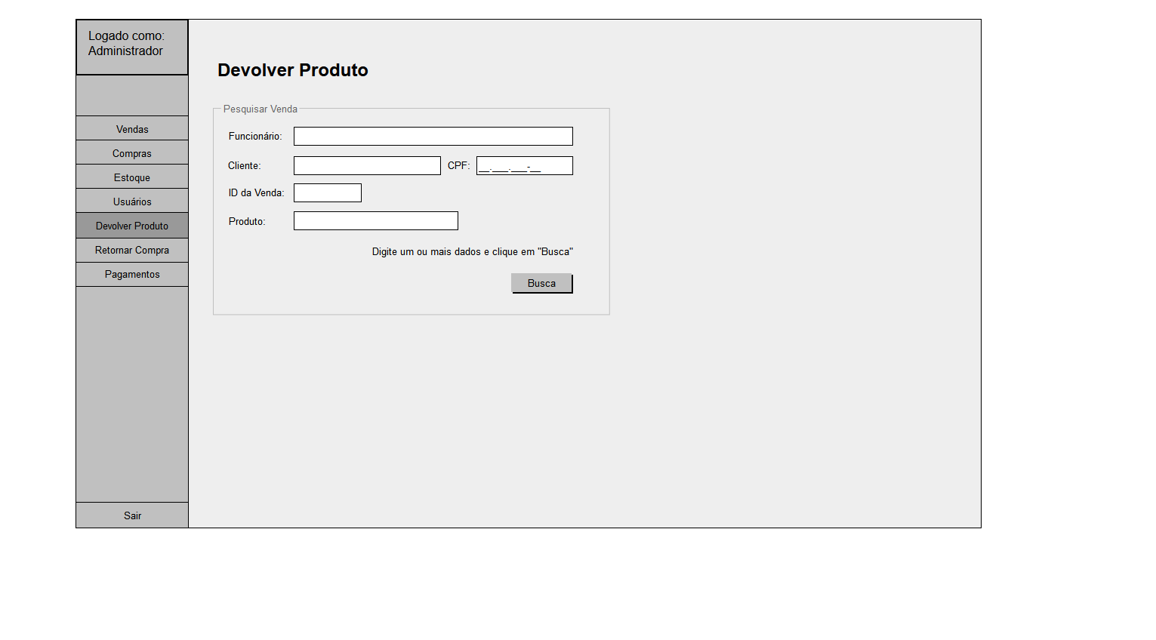

Figura 43. Tela de Devolver Produto

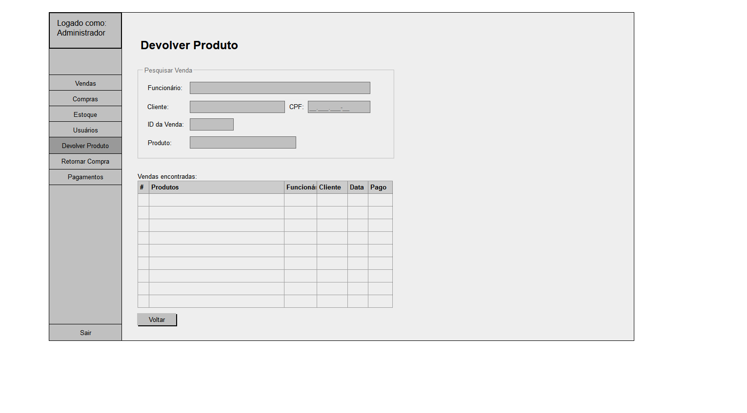

Figura 44. Tela de Vendas encontradas para haver a devolução de produtos.

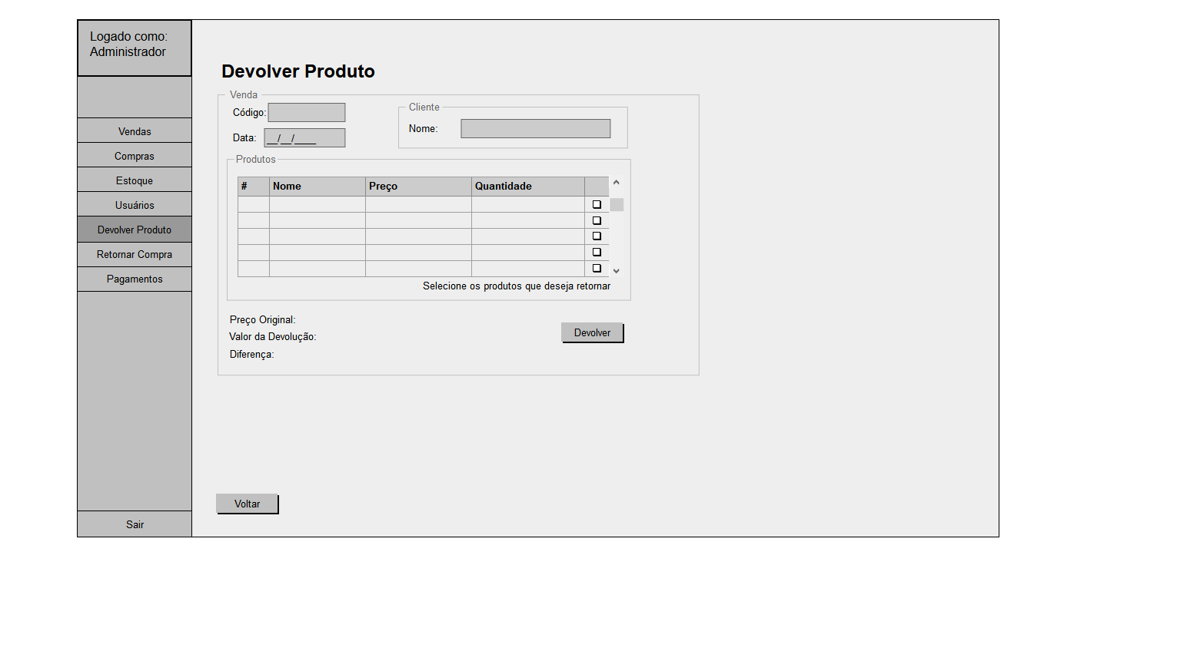

Figura 45. Tela de escolha de produtos devolvidos

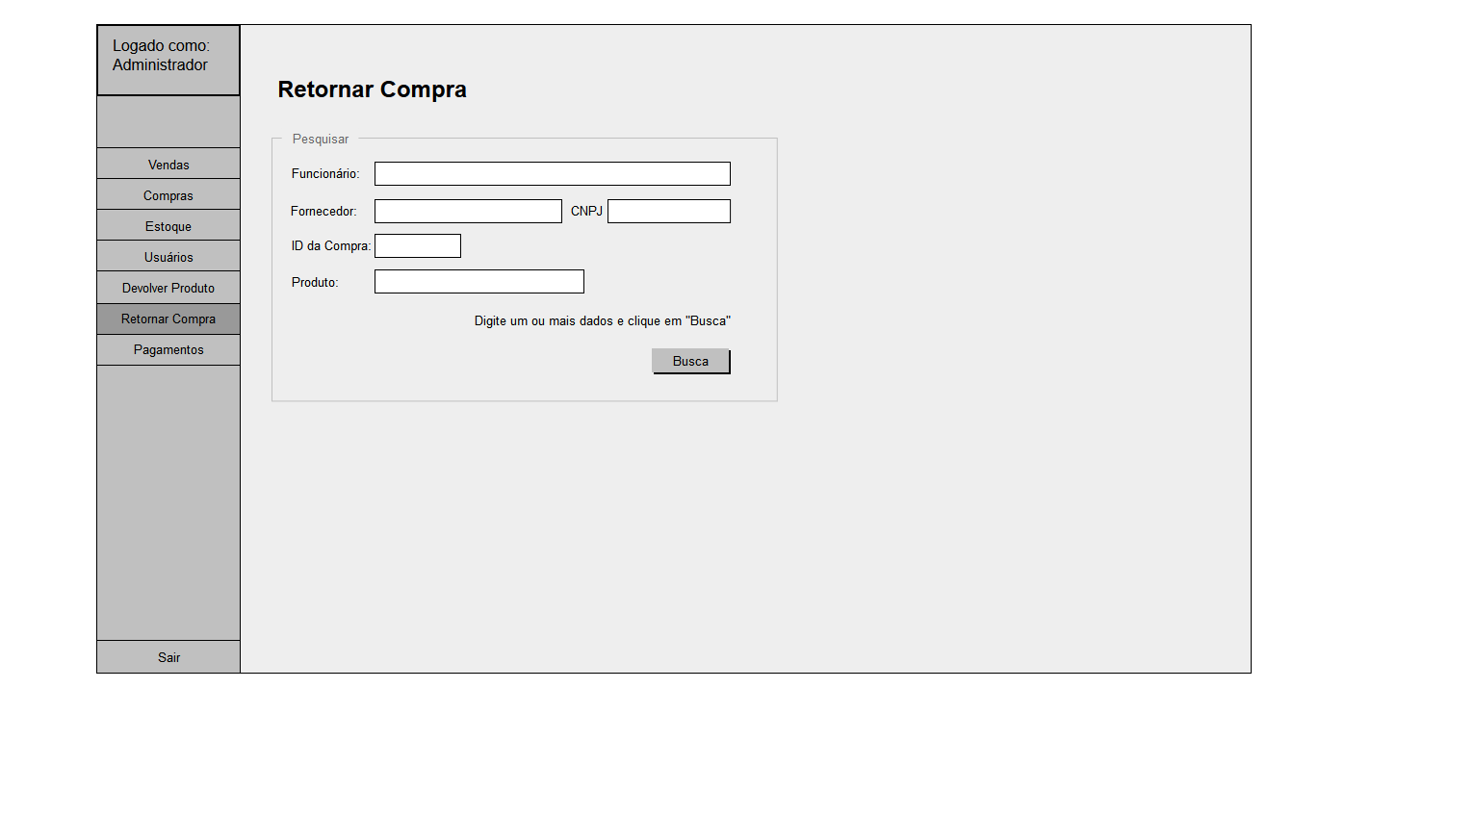

Figura 46. Tela de Retorno de Compras

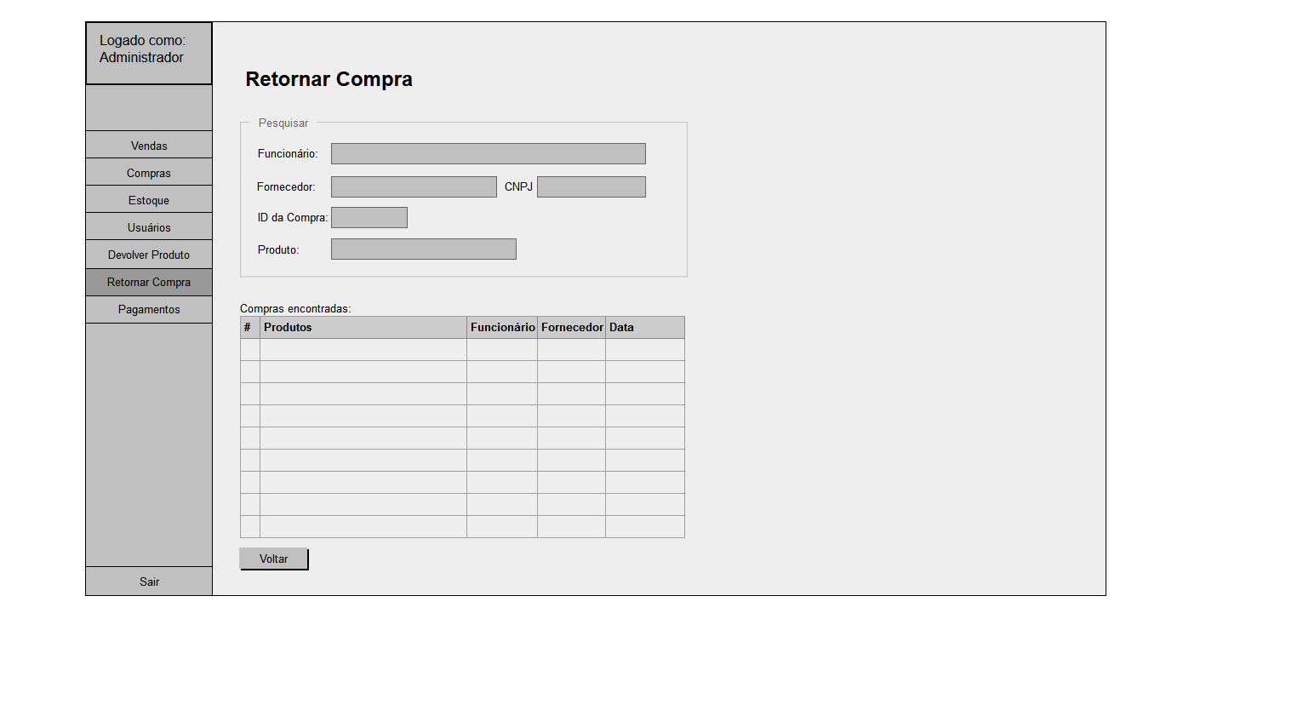

Figura 47. Tela de Resultados para Retorno de Compras

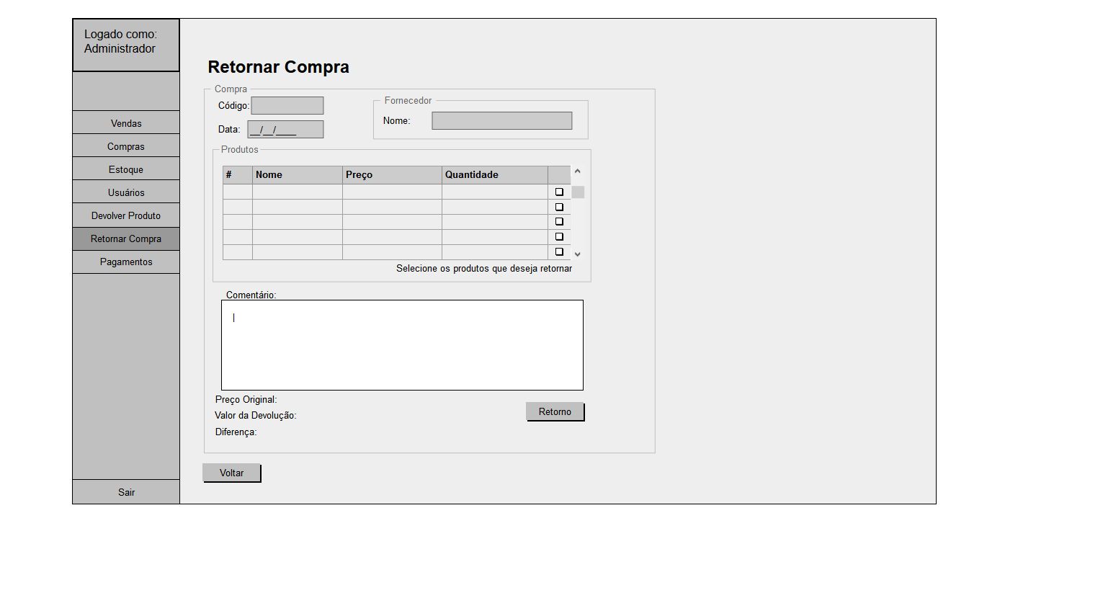

Figura 48. Tela de Compra a Retornar